TPP cvičení – pátek

1. Salát s avokádem, jakonem a hořčičnou zálivkou

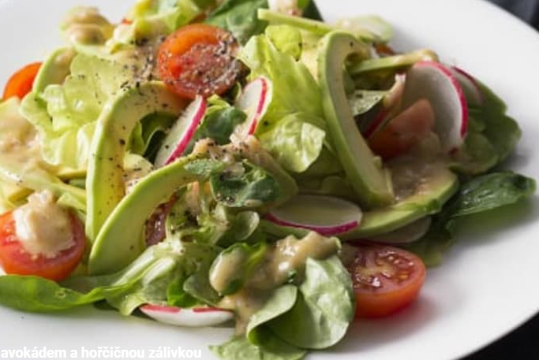

1 ks směs listových salátů
100 g polníček
2 ks zralá avokáda
250 g cherry rajčátka
svazek ředkvičky
1 jakon

Zálivka:

70 ml extra panenský olivový olej
25 ml červený vinný ocet
1 lžička dijonské hořčice
1 ks malá šalotka
mořská sůl, čerstvě namletý pepř

Postup:
Připravte si zálivku. Všechny přísady kromě šalotky dejte do sklenice se šroubovacím uzávěrem a dobře protřepejte. Na závěr do zálivky přidejte nadrobno pokrájenou šalotku, promíchejte a odložte stranou do doby, než budete salát servírovat.
Avokáda rozkrojte na poloviny, odstraňte pecky, oloupejte je a nakrájejte na plátky. Saláty a polníček omyjte a osušte. Jakon oloupejte a nastrouhejte nebo jemně nakrájejte.
Listy salátu natrhejte do mísy, přidejte plátky avokáda a omytá a rozpůlená cherry rajčátka. Ředkvičky omyjte a nakrájené na plátky přidejte do mísy s ostatní zeleninou. Promíchejte.
Před podáváním přelejte salát připravenou zálivkou, opatrně promíchejte a rozdělte na jednotlivé porce.

2. Polévka z topinambur a dýně hokaido

650 g jeruzalémských artyčoků – topinamburů
1 dýně hokaido
50 g másla
1 jemná cibule šalotka
2 - 3 stroužky česneku
1 litr kuřecího nebo zeleninového vývaru
sůl, barevný pepř
čerstvá listová petržel
podle chuti strouhaný parmazán
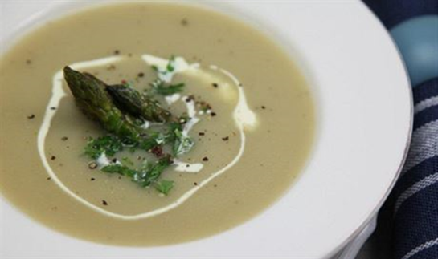

Hlízy topinambur dobře omyjte a oloupejte, odstraňte všechna hnědá očka a skvrnky. Nakrájejte na hrubší kousky. Dýni nakrájejte na kousky. Oloupejte cibuli a česnek a nakrájejte najemno. Ve větším hrnci rozehřejte máslo (nebo olivový olej) a přidejte cibuli a česnek, lehce osmahněte, dejte však pozor, aby cibule nezhnědly. Přidejte topinambury a dýni a dále pokračujte v restování asi tak 10 minut. Poté přidejte nejlépe horký kuřecí vývar a nechte vařit asi 25 minut, než topinambury změknou. Opatrně rozmixujte na hladkou směs. Ochuťte solí a čerstvým pepřem. Polévka nejlépe chutná s plnou hrstí čerstvě nakrájené petrželové natě nebo například s čerstvě ugrilovanými hlavičkami zeleného chřestu. Případně můžete podávat jen s čerstvě nastrouhaným parmezánem.

3. Kuřecí roláda se žampiony

1 kuře, vykostěné
200 g kvalitní šunky (bezlepkové)
300 g másla
6 žampionů, nakrájených na kousky
1 celý pórek, nakrájený na proužky sůl a pepř, špetka kmínu
3 vejce, jemně našlehaná
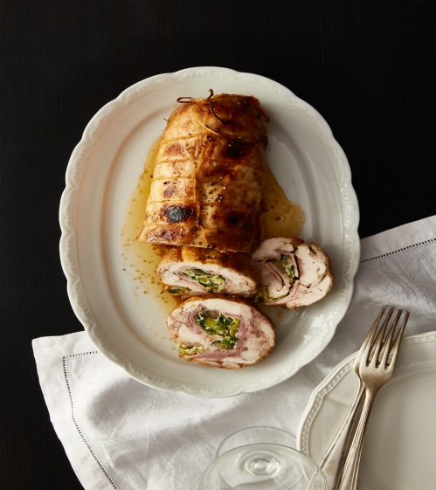

Postup:
Na polovině másla opečte žampiony, přidejte pórek, trochu osolte a opepřete. Pak přilijte osolená vejce a míchejte, až mírně ztuhnou. Směs nechte vychladnout. Troubu předehřejte na 180 °C.
Zatím položte vykostěné kuře stranou bez kůže nahoru, osolte ho a poklaďte plátky šunky. Vejce se žampiony a pórkem rovnoměrně rozetřete na šunku a srolujte s masem do rolády. Svažte ji kuchyňským provázkem nebo zpevněte párátky nebo nití, aby se při pečení nerozevřela. Roládu položte do zapékací mísy, osolte, okmínujte, poklaďte plátky zbývajícího másla, zakryjte poklicí či alobalem a dejte do trouby. Pečte asi hodinu, občas podlijte šťávou z výpeku. Nakonec roládu dopečte dozlatova bez poklice. Jako příloha se hodí rýže nebo bramborová kaše.

4. Příloha I. Zeleninová rýže

600 g | rýže
1 ks | větší mrkve
1 lžíce | nasekané petrželky
1 ks  900 ml | cibule  vody, sůl
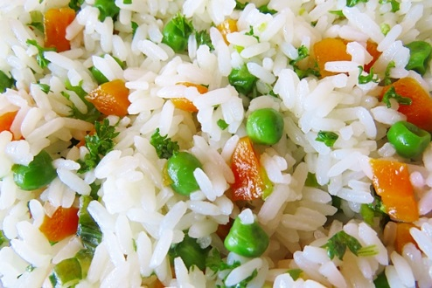

Postup:

Na másle zpěňte nakrájenou cibuli. Přidejte na kostičky nakrájenou mrkev. Duste do měkka. Podušenou směs a čerstvou nasekanou petrželku promíchejte s uvařenou rýží a podávejte jako přílohu.
Vaření rýže: Troubu rozpalte na 160° C. Vodu, rýži a sůl dejte do hrnce a přiveďte k varu. Promíchejte, snižte plamen a hrnec přikryjte. Vařte na mírném plamenu 15 minut. Vypněte troubu a vložte do ní hrnec s rýží přiklopený pokličkou. Rýži nechejte ve vypnuté troubě 20 minut. Pak rýži nakypřete vidličkou.
5. Příloha II. Zelený hrášek s kurkumou a chilli

500 g zmrazeného zeleného hrášku
lžička mleté nebo strouhané kurkumy
130 g másla
2 lžičky mletého koriandru
2 střední cibule
6 zrnek černého pepře
Chilli podle chuti

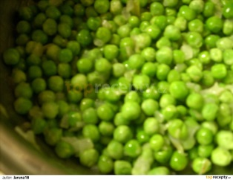

Kurkumu i hrášek restujte na rozpuštěném másle tři minuty za nízké teploty.
Okořeňte mletým koriandrem, pepřem a solí, zamíchejte.
Přisypte cibuli nakrájenou na prstýnky. Znovu opékejte asi minutu.
Podlijte lžící vody, přikryjte a dusíte doměkka. Voda se musí odpařit.
Podávejte teplé jako přílohu.

6. Roláda s mascarpone, ovocem a bylinkami

6 vajec
6 lžic bezlepkové mouky
6 lžic krupicového cukru, (nebo sladidla stévie)
1 lžíce stolního oleje
Jahodová marmeláda
Smetana ke šlehání

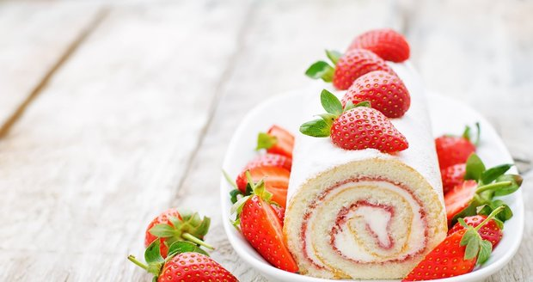
Postup:
Oddělte žloutky od bílků. Vyšlehejte nejdřív bílky, postupně přidávejte cukr, až je z toho pevný sníh, pak postupně zašlehejte žloutky. Po zašlehání žloutků opatrně vmíchejte bezlepkovou směs a nakonec přidejte lžíci oleje. Pečete při 180°C zhruba 10minut. Po upečení nechte vychladnout, promažte marmeládou, ušlehanou smetanou, poklaďte kousky např. jahod a smotejte. Ozdobte smetanou, jahodami, snítkou máty, meduňky nebo bazalky.

Mišpule (Mespillus germanica) – ochutnávka
Papričky (Capsicum CHILLI) – ochutnávka
Bylinky dle nabídky – použití podle jednotlivých receptů, preferencí.

TPP cvičení – sobota

1. Jihoamerický salát s jakonem
8 porcí
4 šálky čerstvého ananasu, ořezaný a nakrájený na kostičky
5 šálků jablek nakrájených na kostičky
1 mango, oloupané a nakrájené na kostičky
4 šálky jakonu, oloupané a nakrájené na kostičky
4 malé červené banány, oloupané a nakrájené na kolečka
2 šálky čerstvé pomerančové nebo citrónové šťávy, nebo více podle chuti
Volitelné ingredience:
1/2 šálku cukru nebo medu
1 šálek pomačkaných ostružin
1 šálek drceného ledu z citronové vody
Zkombinujte všechny přísady do velké skleněné mísy. Podávejte chlazené s jogurtem a vaflí z ovesných vloček.
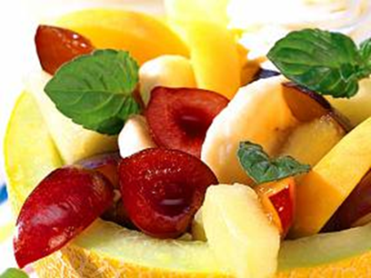

2. K podávání: slaná vafle z fermentovaných vloček
200g ovesných vloček namočte přes noc do 300 ml mléka. Druhý den přidejte
2 vejce, případně koření (skořice), špetku soli. Připravte vafle ve vaflovači.

3. Hovězí́ vývar s domácími nudlemi a zeleninou

0,5 kg hovězího krku či jiného vhodného hovězího
1 velká mrkev, nakrájená nahrubo
1 petržel, nakrájená nahrubo
malý́ kousek celeru, nakrájený na kostky
1 cibule, oloupaná́, ale v celku
5 kuliček nového koření
5 kuliček černého pepře
1 bobkový́ list, sůl

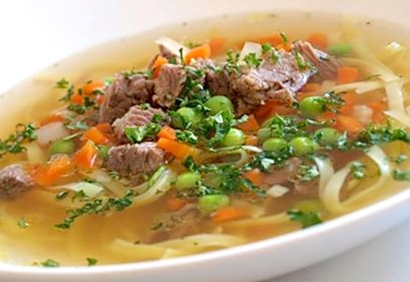

K podávání
1 velká́ mrkev nakrájená́ natenko
2 řapíky celeru, na tenké́ plátky
50 g mraženého hrášku
2 hrsti hladkolisté petrželky

Na nudle:
90–100 g hrubé́ mouky (podle vejce)
1 vejce

Do hrnce dejte suroviny od masa po bobkový́ list, zalijte 3 litry vody a mírně̌ osolte. Přiveďte k varu, a sbírejte pěnu. Pak zmírněte oheň̌ a přiklopené́ zvolna vařte asi 2 hodiny, aby maso změklo.

Připravte nudle: Na vál nasypte mouku, doprostřed udělejte důlek a do něj rozklepněte vejce. Zpracujte na pevné́ nelepivé́ těsto. Těsto rozválejte na velmi tenké́ pláty. Rozložte je na čistě́ utěrky a nechte alespoň̌ půl hodiny proschnout. Suché́ pláty nakrájejte na proužky široké́ 4–5 cm a naskládejte je na sebe. Ostrým nožem krájejte co nejtenčí́ nudličky. Vhazujte je do vroucí́ osolené́ vody a cca 5 minut (nebo podle chuti) vařte.
Hotový vývar přeceďte, úhledně nakrájejte maso. Pak vývar ohřejte k varu, přidejte maso, vsypte mrkev a řapíkatý celer, vařte asi 5 minut, poté vsypte hrášek, povařte ještě̌ 2 minuty. Podle chuti dosolte. Podávejte s uvařenými nudlemi, ozdobené́ petrželkou.

4. Svíčková na smetaně

1 kg hovězí svíčkové
50 g slaniny
50 g másla
200 g kořenové zeleniny
100 g cibule
1 ks jablko
30 g hořčice

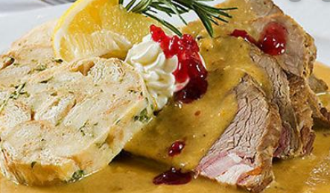

100 ml bílého vína
50 ml citronové šťávy
750 ml hovězího vývaru
100 g hladké mouky
500 ml smetany
olej, sůl, ocet
celý pepř, nové koření, bobkový list

Postup:
Svíčkovou prošpikujte, osolte a v hrnci na oleji ze všech stran zprudka opečte. Maso dejte stranou,
v hrnci rozškvařte zbytek slaniny, přidejte máslo, nakrájenou zeleninu, cibuli a koření, přidejte
nakrájené jablko a nechte zkaramelizovat. Poté přidejte hořčici, zamíchejte, podlijte vínem a citronovou šťávou, asi dvě minuty povařte.
Do základu vraťte opečené maso, podlijte vývarem a duste doměkka. Během dušení maso obracejte, přelévejte šťávou, případně podlévejte vývarem. Když je maso měkké, vyjměte je, šťávu svařte na poloviční množství a zahustěte moukou rozmíchanou ve smetaně (ne v BLP variantě, BLP mouka). Za stálého míchání provařte, dochuťte a propasírujte.
Podávejte s kouskem bio citronu, smetanou a brusinkami nebo divokou arónií.

5. Rychlý houskový knedlík se špaldovou moukou

300 g hrubé mouky
200 g špaldové mouky
6 starších celozrnných rohlíků
2-3 vejce
½ prášku do pečiva bez fosfátů
voda, sůl
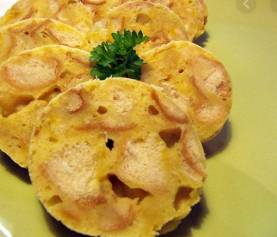

Postup:
Do mísy vsypeme mouku a přidáme vejce. Do předložených surovin napustíme vodu a dobře je promícháváme - vody přidáme tolik, aby vzniklo řídké těsto. Mezitím uvedeme k varu osolenou vodu v přiměřeně velkém hrnci. Po promíchání řídkého těsta nasypeme do něho již připravené na kostičky nakrájené ze starších rohlíků. Kousky rohlíků do těsta zamícháme, aby se dobře těstem obalily a částečně vsákla i tekutinu z řídkého těsta a tím se zahustila na patřičnou míru. Z této směsi vytvoříme knedlíky pomocí mokrých dlaní. Vytvarovanou, uhlazenou hmotu stiskneme a vhodíme do vroucí osolené vody. Vaříme asi 20 minut.

6. Čokoládové brownies z fazolí s kdoulovým rozvarem

1 plechovku červených fazolí ve slaném nálevu
2 velké zralé banány
80 g medu
4 polévkové lžíce kokosového oleje
30 g ovesných vloček (nebo jiných)
30-40 g kvalitního kakaa
1 čajová lžička skořice
1 čajová lžička prášku do pečiva bez fosfátů
špetka soli
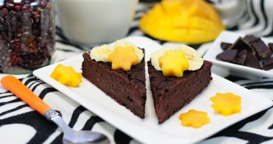

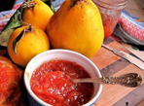

Postup:
Oloupejte změklé banány a nakrájejte na kolečka. Fazole propláchněte vodou. Obojí nasypte do mísy a nejlépe šťouchadlem na brambory rozmačkej na kaši. Potom postupně přidávejte med, mírně zahřátý olej, vločky, kakao, skořici, prášek do pečiva i trošičku soli. Všechny ingredience pořádně prošťouchejte nebo vymixujte, aby se ti vytvořilo husté těsto. Předehřejte si troubu na 180°C.
Do malého pekáčku, nebo nějaké jiné menší formy, vložte pečící papír. Rozetřete těsto a pečte asi
30 minut. Podávejte ještě vlažné přelité kdoulovým rozvarem s trochou šlehačky.
7. Kdoulový rozvar -5-6 kdoulí oloupejte, zbavte jádřince a nakrájejte na plátky či kostky. Vařte doměkka v 1 l vody spolu se šťávou z 1 citrónu a 15 polévkovými lžícemi hnědého cukru. Dochuťte hřebíčkem a skořicí.

